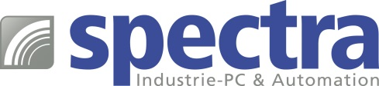

PRESSEMITTEILUNG

Spectra PowerBox 100-IVC: Sprachsteuerung für die Maschine

BERÜHRUNGSLOSE BEDIENUNG REDUZIERT DAS INFEKTIONSRISIKO

In Zeiten oder an Orten mit erhöhtem Infektionsrisiko muss man über alternative Bedienkonzepte nachdenken. Eine Sprachsteuerung verleiht der Mensch-Maschine-Schnittstelle eine neue Dimension und kann ihre Vorteile in Anwendungen ausspielen, in denen ganz bewusst auf die Bedienung per Hand verzichtet werden soll.
Spectra erleichtern den Einstieg in die Welt der Sprachbedienung mit einem Komplettpaket, bestehend aus dem Controller für die Sprachbedienung, der Spectra PowerBox 100-IVC, einem kabellosen Headset und der Lizenz für das Konfigurationstool vicSDC. Der Anwender erhält alle Komponenten für eine individuelle Sprachbedienung aus einer Hand.
Ein auf der Spectra PowerBox 100-IVC hinterlegtes Menü führt durch die einzelnen Konfigurationsschritte und anhand der integrierten Beispiel-Demo ist es ganz einfach, sich mit der Funktionsweise vertraut zu machen.
Für die Erstellung einer eigenen Sprachbedienung verwendet man das webbasierte Konfigurationstool vicSDC. Nach dem Download der Sprachbibliothek arbeitet die Sprachbedienung 100% offline als reine Embedded Lösung.
Für die Kommunikation zwischen der Spracheingabe und einer Steuerung wird der interne MQTT-Broker auf der Spectra PowerBox 100-IVC verwendet. Dort werden die im JSON-Format vorliegenden Sprachbefehle "veröffentlicht" und dann von einer MQTT-fähigen Steuerung "abonniert" und weiterverarbeitet. Mit Hilfe eines Protokollwandlers kann das MQTT-Protokoll auch auf andere gängige Protokolle, wie z.B. ModbusTCP "übersetzt" werden. Und schon hört die Steuerung aufs Wort.

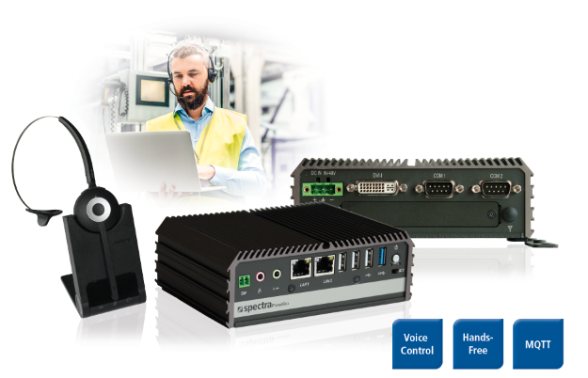
Wörter: 213
Zeichen: 1663 (mit Leerzeichen)
Bild: Spectra PowerBox 100-IVC.jpg

Ansprechpartner PR:
Jacqueline Nedialkov
Tel.: +49 (0) 7121 1432-132
E-Mail: jn@spectra.de

